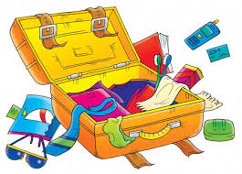
CO S SEBOU DO ŠKOLKY?

- účelné a pohodlné oblečení do třídy
- přezůvky (ne pantofle, ne cross – z bezpečnostních důvodů)
- kompletní náhradní oblečení pro případ potřeby
- vhodné oblečení a obuv pro pobyt venku – pohodlné, přizpůsobené změnám počasí a hlavně takové, které lze umazat
- pyžamko na odpolední odpočinek
- doporučujeme rodičům, aby měly děti trvale v šatně – holínky, pláštěnku, pokrývku hlavy

Prosíme, aby děti měly všechny své věci řádně označené jménem, monogramem, nebo svou značkou!

